**Сценарий тематического развлечения в подготовительной к школе группе, посвященного Дню защитника Отечества.**

***Казак без службы - не казак!***

Методическая разработка направлена на приобщение дошкольников к культурным традициям донского края и укрепление связей с родителями посредством их участия праздничном развлечении, посвященном Дню защитника Отечества..

**Цель:** Приобщение дошкольников к народной культуре.

**Задачи:**

❖ Прививать любовь к Родине;

❖ Знакомить с воинскими традициями казаков;

❖ Воспитывать духовные качества личности на восприятии казачьей музыкальной культуры: песен, игр и танцев;

❖ Развивать музыкальные способности, творчество дошкольников;

❖ Обогащать словарный запас дошкольников.

* Продолжать развивать у детей основные физические качества (быстроту, силу, ловкость)
* Формировать у детей потребность в ежедневной двигательной активности

**Ход мероприятия: Под песню в зал входят дети.**

**1 Ведущий:** Мы рады приветствовать всех на нашем празднике, посвященном Дню защитника Отечества.

**2 Ведущий:** Сегодня мы поговорим с вами о казаках, которые вписали ярчайшие страницы в историю нашей страны.

**1Ведущий:** Да, действительно, для казака служба на страже Отечества всегда стояла на первом месте.

**1Ребенок:** Бесстрашный, доблестный казак,  
Имеет боевую славу,  
И все, что есть у казака,  
Принадлежит ему по праву.

**2Ребенок:** Нагайка, шашка, верный конь

В кармане ломоть черный хлеба

Казак и в воду и в огонь

Ему земля, ему и небо!

**3 Ребенок:** У казака все в жизни есть-

Свой атаман, своя станица

И за отечество и честь

Он будет до победы биться!

**4 Ребенок:** Дайте лошадь мне лихую

Поскачу я по степи

Песню нашу удалую запоем-ка, казаки!

**Исполняется песня: «Если хочешь быть военным».**

***Звучит песня: «Мы донские казаки» в зал вбегают мальчики-казачата.***

**Ведущий:** Что за шум? Кто к нам пожаловал? Вы кто?

**Казачата:** Мы казаки!

**Ведущий:** Почему это вы решили?

**1-казачонок:** У нас есть шашки! (Показывает игрушечную шашку.)

**2-казачонок:** У нас есть лампасы на брюках. (Показывает лампасы.)

**Ведущий:** Видно, вы по делу важному куда-то собрались?

**Казачата (вместе):** Да, мы будем защищать нашу Родину!

**Ведущий:** А вы знаете что-нибудь о казачьей службе?

**1-й казачонок:** Казаки живыми не сдаются!

**2-казачонок:** Мужик врага ждет, а казак врага ищет!

**1-какзачонок:** И один в поле воин, если он по-казачьи скроен

**Ведущий:** Экие вы удальцы! Чтобы Родину защищать, мало папаху носить да шашками махать. Нужно быть сильным, ловким, смелым, быть готовым к разным испытаниям.

**Казачата** Мы готовы!

**Ведущий:** Сейчас мы это и проверим. Где тревога, туда казаку и дорога.

А путь дорога наших казаков лежит прямо к границе. На границах казаки сооружали смотровые вышки, чтобы дозорный мог заранее увидеть врага

И других предупредить.

***Эстафета «Построй вышку».***

*Игроки каждой команды получают схему постройки сторожевой вышки. По команде начинается строительство. Побеждает команда, участники которой быстрее и правильно выполнят задание.*

**Ведущий**: Вышку построили, пора пограничникам в наряд заступать.

***Игра: «Пограничники и диверсанты»***

*Папы – пограничники. Им завязывают глаза. Они становятся парами, лицом к друг к другу. Дети – диверсанты, пытаются проскочить между пограничниками, папы их ловят.*

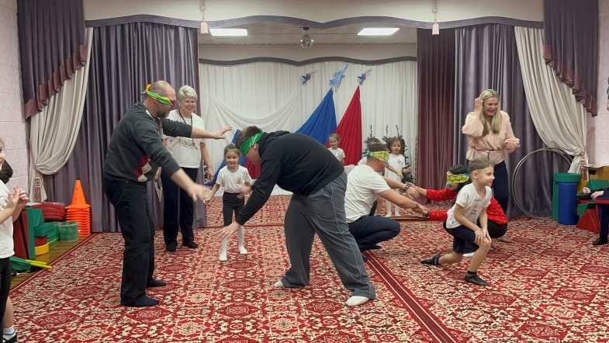

**Ведущий:** Невозможно представить себе жизнь казака без коня. Известно, что казаки были лихими наездниками, ребята, смотрите, не ваши ли это кони вас заждались? А вы к своим коням как относитесь? Кормить не забываете?

***Эстафета «Накорми коня».***

*Первые участники команд берут пустое ведро, кладут из рядом стоящих с ними корзин «зерно» (малые мячи) в ведерко и бегут до ориентира высыпают «зерно» в пустое ведро, возвращаются назад и передают ведерко следующему игроку. Побеждает та команда, которая быстрее справиться с заданием.*

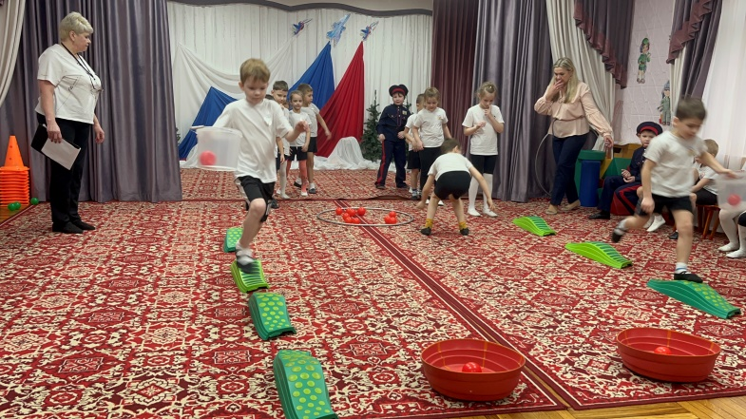

**Ведущий:** Ну, вот кони сыты теперь и в поход можно отправляться.

***Эстафета «Смелые наездники».***

*Участники каждой команды получают «коня» - фитбол. По сигналу они скачут «змейкой» до условленного знака, «рубят» шашкой шарик, висящий на веревке, затем возвращаются к своей команде и передают коня следующему игроку. Побеждает команда быстрее справившая с заданием.*

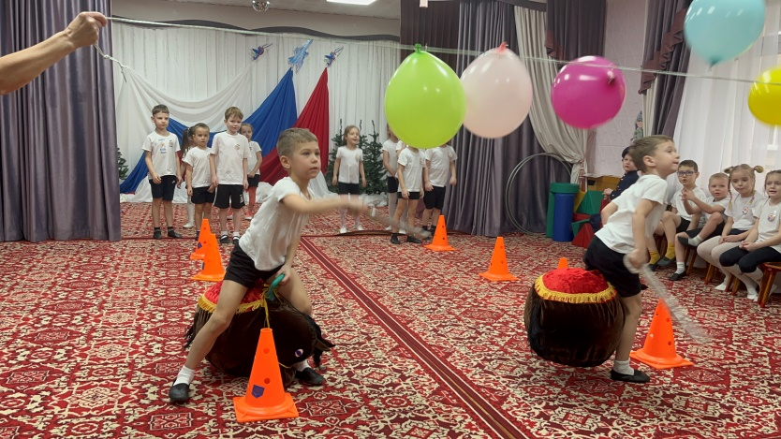

**Ведущий:** Предлагаю папам вспомнить свое детство и тоже прокатиться на жеребцах.

***Игра: «Шашки наголо»***

*Игроки на «Конях» скачут по кругу, по команде «Шашки наголо» нужно взять шашку, которая лежит на полу. Кому не хватает, выбывает их игры.*

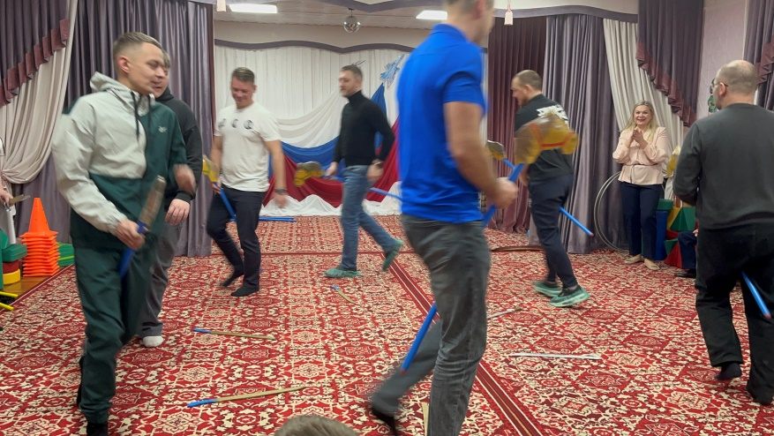

**Ведущий:** Ну, что ж, строевые занятия закончены пора провести, огневую подготовку.

***Игра: «Стрельбы»***

*2 команды разделены сеткой, у них одинаковое количество воздушных шариков. По команде они перебрасывают шары друг другу. По команде прекращают. Побеждает команда, у которой будет меньше шаров на поле.*

**Ведущий «**Мой дом, моя крепость» - казаки с полным основанием могли подписаться под каждым словом этой поговорки. Дом казака назывался курень, и представлял собой и место обитания, и оборонное сооружение.

***Казачья игра «Построй курень».***

***Вместе с папами.***

*Напротив каждой из команд в конце зала стоит стул, на котором лежит шаль. Под веселую музыку участники весело пляшут. С окончанием музыки папы бегут к своим стульям, берут шаль и вытянутыми над головой руками натягивают ее (крыша). Дети прячутся под крышу. Побеждает та команда, участники которой быстрее построят курень. Игра повторяется несколько раз.*

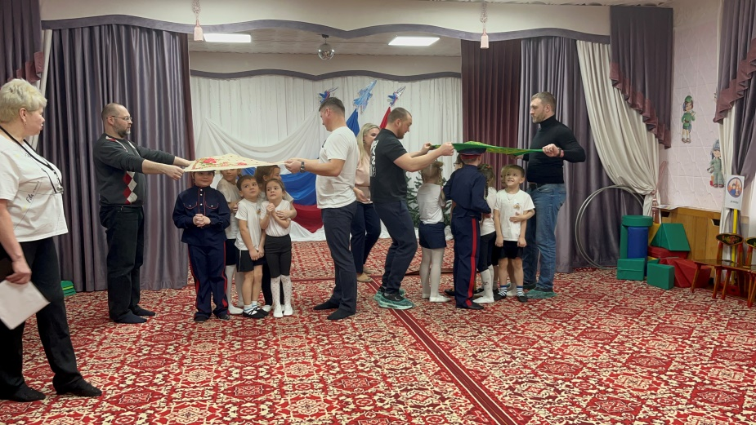

**Ведущий:** А у нас с вами привал. Эх, веселы привалы, где казаки запевалы!

***Исполняется песня: «Солдатушки, бравы ребятушки».***

**Ведущий:** Какой же привал без обеда, а обед без доброй ухи, пора нашим казачатам на рыбалку сходить.

***Эстафета «Налови рыбы»***

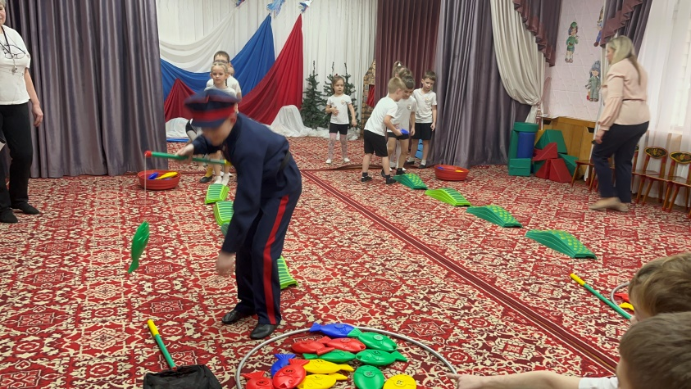

**Ведущий:** Вот и рыба есть, самый раз уху варить, а научат нас этому наши папы атаманы. Только им придется сначала кастрюлю добыть.

***Игра для пап: «Кастрюля».***

*Папы с закрытыми глазами ищут кастрюлю и ударяют по ней половником. Кто первый тот победил.*

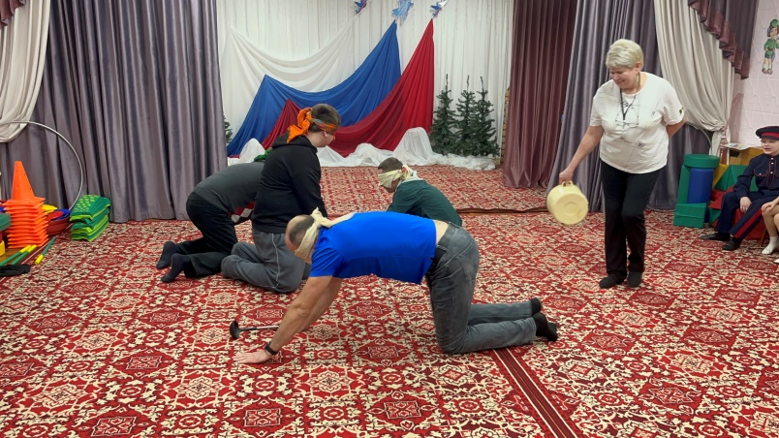

**Ведущий:** Казаки были храбрыми, смелыми воинами, преданными своему Отечеству. Что мы можем еще сказать о настоящих казаках?

**1-й казачонок:** Казак за казака горой стоит.

**2-й казачонок:** Казак скорей умрет, чем с родной земли уйдет.

**3-й казачонок:** Казачья смелость порушит любую крепость.

**Ведущий:** Верно. Сегодня в наших состязаниях вам удалось подтвердить

Каждое слово еще одной пословицы: «Доброе братство дороже всякого богатства». Только вместе, помогая друг другу, можно преодолеть все трудности и испытания, встречающиеся на пути. И сохранить славные традиции наших дедов и прадедов.

**1-й ребенок:** Россия - страна вечной славы и чести,

Великая Родина нашей любви.

Мы ,предков своих благодатные дети,

Надежно связали с ней мысли свои!

**2-й ребенок:** Отчизну в наследство нам всем передали,

Умножить смогли, чтоб заслуги её.

Повсюду такие бескрайние дали

И ими владеть подошел наш черед.

**3- ребенок:** Будь сильной, могучей родная Россия,

В обиду тебя ни за что не дадим.

Народы в пределах твоих как стихия,

Любого врага с нею мы сокрушим.

**4-й ребенок:** Россия – то наши, душа и богатство,

Россия - людей настоящих оплот….(С. Прилуцкий).

**Ведущий:** И в завершении нашего праздника небольшой подарок для пап.

***Танец на степах «Наш дом Россия».***

Награждение.

Финал.

Использованная литература.

1.Агуреева Т.И., Баландина Л.А, Цветкова Г.Ю. «Казачий костюм: Приобщаем детей к народной культуре. Методическое пособие для педагогов дошкольных образовательных организаций и системы дополнительного образования/ Под редакцией И.А. Лыковой, А.Х. Сундуковой. - М.: Издательский дом «Цветной мир», 2019ю- 48с.

2. Князева О.Л., Маханева М.Д. Приобщение к истокам русской народной культуры: Программа, учебно-методическое пособие /О.Л. Князева, М.Д. Маханева. – СПб.: Детство – Пресс, 2000.

3. Р.М.Чумичева и др. Региональная программа «Родники Дона»

Интернет ресурсы.

1.Картотека Казачьих пословиц и поговорок | Картотека на тему: | Образовательная социальная сеть (nsportal.ru)

2. Картотека казачьих подвижных игр для дете й. | Образовательная социальная сеть (nsportal.ru)

3. Казачьи игры (xn—80aaaa6aij2a8ak1cg9dzb.xn--p1ai)

4. Как казаки Масленицу отмечают — Казачий Союз "Область Войска Донского" (ksovd.org)

5. Казачьи песни с высоким народным рейтингом (kazakdona).